

Seniorenverein Cochem-Zell e.V. 4. Wandergruppe
Die nächste Wanderung findet am Donnerstag den 19.Februar 2026 statt.
Treffpunkt: 10:00 Uhr am Petershäuserhof (zwischen Lahr und Zilshausen).
Vom Petershäuserhof wandern wir am Dünnbach entlang bis zur Brücke über den Lützbach. Anschließend geht es weiter in Richtung Dommers-hausen. Nach einigen Kilometer erreichen wir die Aussichtsplattform „Josefblick“, die einen schönen Blick ins Lützbachtal bietet. Über einen schmalen Pfad gelangen wir wieder an den Lützbach und erreichen unseren Ausgangspunkt. Nach der Wanderung geht es nach Zilshausen zum Gasthaus Brodam wo wir den Wandertag bei gutem Essen und Getränken ausklingen lassen.
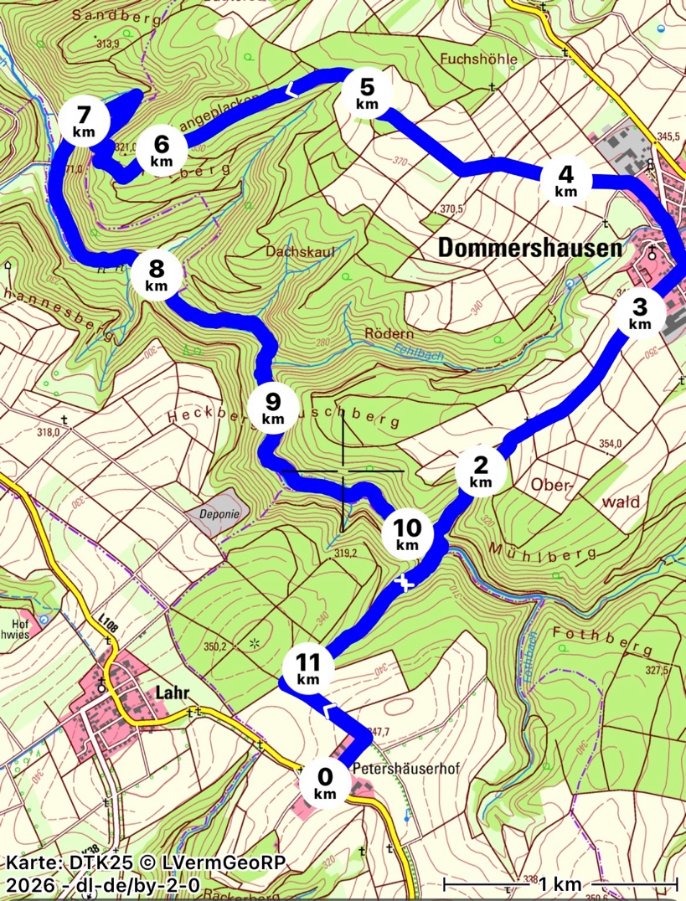
Der Rundweg ist ca. 12 km bei 300 HM. Anmeldung bis 15. Februar 2026 bei
Wanderwart Edmund Häuser TEL 0157 32 49 80 58 - 06542/22259

